实 验 室 仪 器

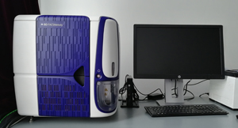

1. 流式细胞仪

型号：FACSMelody 制造厂商：BD公司  
　　技术指标：激发光488nm，四个通道检测。  
　　应用范围：对细胞结构（细胞大小、细胞表面面积、细胞颗粒度、核浆比例、DNA含量与细胞周期、RNA含量、蛋白质含量等）和细胞功能（细胞表面/胞浆/核的特异性抗原、细胞内因子、细胞活性、酶活性、激素结合位点、细胞受体等）

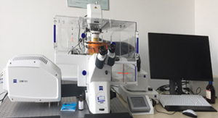

2、激光扫描共聚焦显微镜

型号：Axio-Imager_LSM-800　公司：德国卡尔蔡司公司

简介：Zeiss LSM 800倒置激光共聚焦显微镜提供了高精度直径可调针孔，高灵敏度光电倍增管，小角度设计主分光片，1nm光谱精度可变辅助分光片VSD，PTC概念设计稳定固体激光源，高达6144x6144像素的图像尺寸，最大的线性扫描区域，每个通道均达16-比特的分辨率，高速的扫描速度，以及从样品到探测器的短光路设计。同时，LSM 800特别注意了其配置灵活性，可自由选择单或双共聚焦通道，以及多种激光源。

特点：一、光显微成像与共聚焦成像的出色结合,高端共聚焦平台LSM 800 是应2D和3D材料应用需求而研发。1.用荧光观察方式或在共聚焦模式下表征3D结构。2.偏光方式观察各向异性材料。3.用圆微分干涉（C-DIC）方式识别兴趣区域，并在共聚焦模式下做进一步地形研究。

特点：二、工作流程指导使成像变得更简单,无需调整显微镜，仅通过分析与成像即可，减少仪器设置时间，并能快速产生结果。1.仅在样本上定义2D扫描区域，然后即可采集到感兴趣区域（ROI）图像。2.在感兴趣区域大小和方位上具有极大的灵活性。3.有一个简单的用户界面帮您进行工作流程指导。

特点：三、对整个样本进行3D成像：LSM800激光共聚焦显微镜用共聚焦光束路径中的激光捕获样本中定义的光切面，并将它们组合在三维图像中。它的光圈（通常称针孔）是按这种方式设置的：焦距以外的信息会被阻挡在外，只有焦距以内的信息能够被探测到。

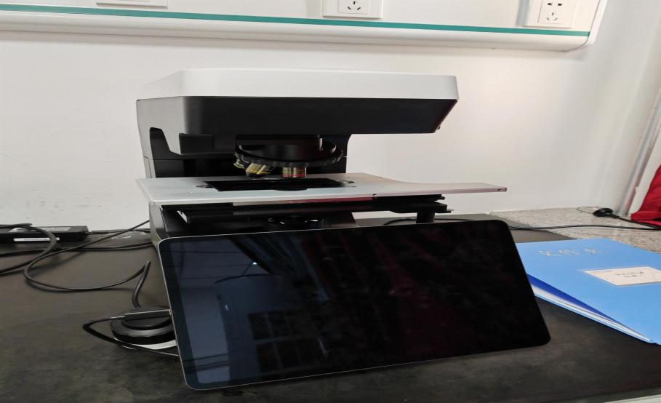

3、正倒置一体电动荧光显微镜

型号：Revolve Generation 2 产地/品牌：美国Echo公司

技术指标：可明场、荧光成像，正倒置一体机，无外置光源。

应用范围：

正置：适合玻片。

倒置：适配培养皿、孔板、培养瓶，对活细胞进行观察。

荧光：智能荧光成像系统，一键式图像叠加。

Revovle采用美国Apple公司的12.9英寸的ipad pro做为系统控制器，交互式软件易学易用。Revolve使用all in one的一体设计，将传统荧光显微镜结构中的外置光源、相机和电脑系统等精巧整合，简化了操作。

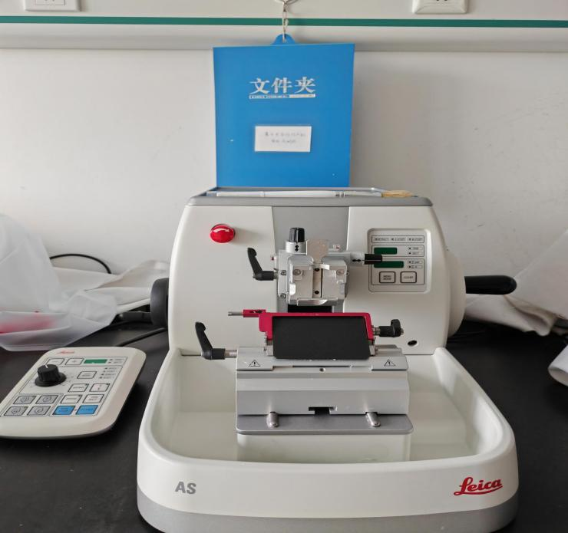

4、全自动轮转式切片机

型号：Histo Core AUTOCUT 产地/品牌：德国莱卡公司

技术指标：有全自动和手动模式，切片厚度0.5-100μm。

应用范围：用于石蜡包埋的组织切片。

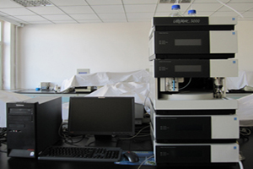

5、高效液相色谱仪

型号：UltiMate3000；制造厂商：Dionex公司；

技术指标：流速200-10000μL/min，压力：0.1–50 MPA (7250 psi)，波长190-390 nm。

型号：LC-10A；制造厂商：岛津公司；

技术指标：流速1-5000μL/min，压力：1.0-39.2MPa，波长190-900 nm。

应用范围：各种有机化合物的分离与定量，

主要应用领域：生物医药、环境、食品、化工、材料。

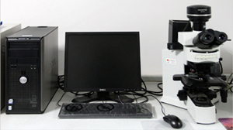

6、荧光显微镜

荧光显微镜(OLYMPUS BX51-DP71)正置和倒置，功能范围：

1.用于明场下染色标本的观察和拍照；

2.主要用于荧光染色标本和免疫杂交标本的观察和拍照。

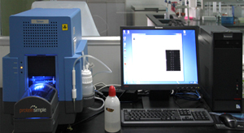

7、蛋白自动分析系统

仪器特点：1、无需繁琐、混乱的制胶、跑胶过程，减少操作程序，避免污染；2、无需转膜，减少实验步骤，避免样品损失，提高结果的准确率和重复率；3、自动加样；4、根据蛋白样品的分子量大小自动进行分离；5、采用专利技术进行蛋白质捕获及固定；6、自动进行一抗、二抗孵育；7、自动进行免疫和化学发光检测步骤；8、完全无需人工干预，避免实验过程中的人为误差；9、可同时运行12个独立样品；10、单个样品上样量为~3ug，上样体积约3ul；11、一次运行时间3-5个小时；12、结果具有高度重复性，CV≤10%；13、系统自动完成数据采集过程；14、软件可对结果自动进行精确的定量分析；15、软件设计独特，用户可定义样品，设置检验流程和分析运行数据；16、可置于工作台面上，方便操作。

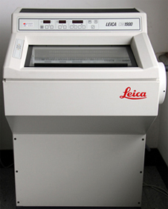

8、冰冻切片机（Leica CM-1900）

冰冻切片机（Leica CM-1900） 冰冻切片技术是借助低温使备用样本达到一定硬度而利于组织切片。由于该技术所用组织样本无需经过有机溶剂固定、高温包埋和切片后处理等实验步骤，因此能很好地保存样本中的抗原和酶活性。

本机制片室和载物台分别设有两套制冷系统，冷冻温度可根据生物样本需要在-5～-50℃间调整，可满足各种组织的最佳制片温度；

本机切片厚度可在4～60μm 范围内调节，但通常规切片厚度在10-20μm；所制切片平整、厚薄均匀、组织结构完整，组织块较大可作连续切片。

本机主要用于：临床快速病理诊断（HE染色）；脂肪黏液染色；酶组织化学；免疫组织化学、免疫荧光等；原位核酸杂交和原位PCR标本制备。

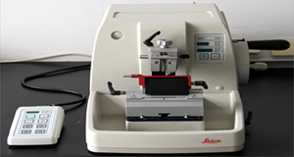

9、半自动轮转式石蜡切片机

半自动轮转式石蜡切片机（Leica RM-2245）

本机主要用于组织样本的常规石蜡制片。

本机配一次性切片刀架，使用专用切片刀，切片厚度调节范围在0.5～100um，配有高精度步进马达进样系统，能有效控制切片的厚度，重复性强。

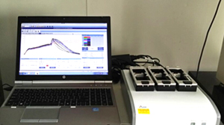

10、xCELLigence RTCA DP多功能实时无标记细胞分析仪

xCELLigence RTCA DP多功能实时无标记细胞分析仪基于艾森生物（ACEA Biosciences）全球独有的专利核心技术——实时无标记动态细胞分析技术，实时、动态、定量跟踪细胞的迁移及浸润的动力学检测。

优势： 1.无需标记，对细胞无损伤，在最接近生理状态下进行检测，结果准确度高。 2.自动、连续监测，同时检测短期（数分钟）和长期（数周）细胞效应，获取全过程动态信息。 3.交叉式电极设计，确保高精确性和高重复性，提供更大的动态检测范围。 4.完整细胞效应图谱，提供大量、重要的动态反应信息，具有重要指导意义。 5.活细胞质量控制，真正实现自身对照参考。

应用领域： 1.细胞浸润及迁移。2.受体介导的信号通路。3.细胞与细胞相互作用。4、细胞增殖及分化。5.细胞粘附及伸展。6.病毒介导的细胞病变。7.化合物及细胞因子介导的细胞毒作用。8.NK细胞介导的细胞杀伤作用及ADCC。

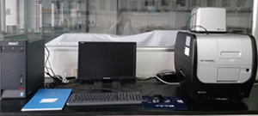

11、Cytation3 多功能检测仪

Cytation 3多功能检测仪是一款细胞成像多功能微孔板检测系统，在一套系统中同时整合了自动数字显微镜和方便灵活的微孔板检测仪。这种专利的设计，为基于孔板的高密度细胞研究分析提供了大量的细胞表型分析数据。同时，配备有BioTek专利的微孔板检测Hbyrid技术，还拥有基于滤光片的高灵敏度检测光路和基于光栅的高灵活性检测光路，可以满足不同检测的需求。可升级的荧光细胞成像模块为实验人员提供了丰富的细胞成像数据。

系统模块可仅选择显微镜、微孔板检测仪或者两者都选。 兼容6-384孔板、玻片、T25培养瓶、倒置荧光及明场显微镜等，温度控制可达45℃，CO2/O2气体控制和监控装置 ，终点法, 自动细胞计数，双自动加样器等Hybrid专利的微孔板检测技术。 本系统具有三个独立的检测系统：光栅检测、荧光检测、成像检测。本实验室为微孔板检测仪，配备单色器: 6-384孔板。可检测吸收光（230 - 999 nm），荧光强度（250-700nm），化学发光（300 - 700 nm）。

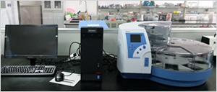

12、KingFisher Flex全自动磁珠提取纯化系统

KingFisher Flex全自动磁珠提取纯化系统，使用专利的磁珠提取技术，快速提取和纯化DNA, 、RNA、蛋白质和细胞 。产率高，重复性好。 KingFisher Flex具有4种可更换磁头，可在30分钟内一次性完成24-96个样品的提取和纯化，起始样品的体积可以从20ul到5ml。

KingFisher 磁珠法的优点： 无有机溶剂污染，产物可直接用于PCR, 测序等下游实验； 无需离心、过柱，操作方便快速；避免大片段堵塞或小片段丢失； 纯化过程无液体转移，且结合、清洗充分，纯化效率高，节省试剂。 可解决以下的纯化问题 : 1. 样品量大，通量高，需要快速检测的； 2. 样品量一般，灵敏度要求高； 3. 重复性、系统稳定性要求高； 4. 样品量虽小，但操作非常复杂。

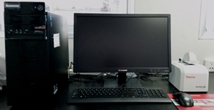

13、Thermo Scientific NanoDrop 2000超微量分光光度计

可以检测 0.5-2ul 的样本，而且检测是非常高的准确性和重复性。样本保留系统应用了表面张力来把样本保留在两根检测光纤中间， 这使得仪器可以检测较高浓度的样本而不用稀释。应用这个技术，全波长（190－840nm）NanoDrop 2000分光光度计检测样本的最高浓度是标准比色皿的200倍。NanoDrop 2000使用高能量氙灯可提供190~840nm的全光谱检测且不需要暖机，开机后立即使用。搭配高感度CCD array检测器，检测吸收值可高达300Abs（dsDNA浓度2~15000ng/ul），大部分纯化后的核酸几乎都不需要稀释即可检测。 　　待测样品的均质性是NanoDrop 2000的最高要求，一般核酸、蛋白质样品能在检测前以vortex mixer震匀为最佳。

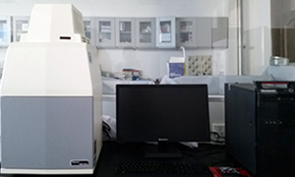

14、Tanon 5200 Multi全自动化学发光/荧光图像分析系统

Tanon 5200 Multi全自动化学发光/荧光图像分析系统

适用化学发光、多色荧光检测与普通凝胶，选用高分辨率低照度制冷CCD，结合大口径高通透电动镜头，使其能够捕获到极微弱的荧光和化学发光信号。

深度制冷的CCD，最大程度的消除了背景噪声，可以获得优异的图像；

超大光圈电动镜头，收集微弱信号；

可选的多种荧光光源以及多位电动滤光片轮，满足核酸成像、ECL成像等多种实验需要。

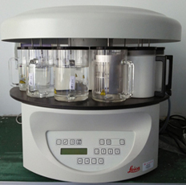

15、组织脱水机

公司：德国莱卡公司

型号：Leica TP1020

简介：最多9天的延时启动功能，令病理诊断工作轻松自如。间隔3秒一次的抖动，使试剂快速、均匀的渗透；

试剂缸采用特殊材料的密封盖，减少试剂挥发；断电情况下双重样品保护措施；

12个1.8L容器：10个试剂缸，2个石蜡缸；

标本在每个缸内的时间可以单独设定；

石蜡缸温度可调范围：45℃-65℃。

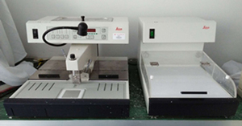

16、石蜡包埋仪

石蜡包埋仪 公司：德国莱卡公司 型号：Leica EG1150H

简介：Leica EG1150H 是装配有微程控制的先进的石蜡包埋装置。仪器是为生理实验室进行组织材料标本的石蜡包埋而设计的。

主要功能：包埋样本，熔化固定石蜡，将熔化石蜡在要求的温度下保存；对装有组织标本的模板进行石蜡灌注；将装有样本的包埋盒，样本模板和需要使用的镊子进行加热，并且维持到所需的温度。

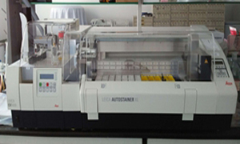

17、染色封片工作站

染色封片工作站 公司：德国莱卡公司 型号：Leica 自动染色机XL、封片仪CV5030 简介：效率高可进行批量标本的染色，最多12个染色架同时染色，每个染色架装30张切片，并可同时运行多个程序，尤其适用于标本量大的单位。与传统手工染色相比，染色同时工作人员可进行其他工作（如切片），工作时间统筹化，整体工作效率得以提高。稳定性好，染色封片工作站的各步骤均由单片机控制，时间控制精准、严密。在程序设定合理的前提下，染色效果更稳定。可设置数个精确步骤（如苏木素、分化），当相邻染色架出现时间冲突时，优先确保精确步骤染色。安全工作站在相对密闭的空间中进行染色封片，大大减少了有毒挥发性试剂（尤其是二甲苯）对工作环境及工作人员的危害。便于质控自动染色机调整好各步骤时间，可产生精确而连贯的染色、分化、脱水等过程，受人为因素影响较小。

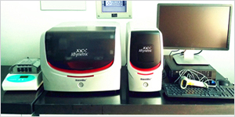

18、个体化基因芯片系统

公司：美国Affymetrix 公司 型号：GeneAtlas

简介：GeneAtlas 个体化基因芯片系统是第一款个人型台式芯片系统，它采用全新的芯片条（strip）制式，可以同时处理4个不同的样品。

系统由芯片杂交仪、全自动洗染工作站、芯片扫描系统、芯片专用条形码阅读器和芯片高性能控制系统工作站及预装数据分析软件组成。

表达分析软件Expression cosole和Transcriptome Analysis Console，可实现数据质控、均一化、表达量分析等功能；第三方Partek软件，能将样品信息从芯片图像带到生物学通路分析。含已优化好的实验流程，前期样本制备、杂交、洗涤、扫描流程及方案都已齐备，操作难度跟定量PCR仪相似，保证实验的准确性和成功率。由于流体处理过程和芯片检测过程的自动化处理，系统具有很高的重复性和稳定性，保证了实验的重复性和置信度。目前，GeneAtlasTM个体化基因芯片系统主要用于人、大鼠、小鼠表达谱分析和miRNA表达谱分析。

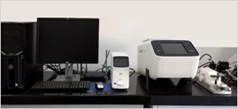

19、数字PCR仪

数字PCR仪 公司：美国ABI公司 型号：QuantStudio 3D 简介： QuantStudioTM 3D数字PCR系统是一款基于芯片的仪器。其定量策略是：将一个标准PCR反应分配到大量微小的反应器中，在每个反应器中包含或不包含一个或多个拷贝的目标分子(DNA模板) ，实现“单分子模板PCR扩增”，扩增结束后，通过阳性反应器的数目“数出”目标序列的拷贝数。在实际的数字PCR实验中，事实上是通过呈现两种信号类型的反应器比例和数目进行统计学分析，计算出原始样本中的模板拷贝数。

本仪器具有以下优点：1.它可进行单分子监测和计数，从而可对目标DNA分子做出绝对定量，因此提供了无与伦比的准确度、精密度和灵敏度。2.实验流程简单。操作时只需样品混合->芯片自动上样->热循环扩增->读取芯片 4步操作。全程闭管式操作，避免油包水液滴移液操作引起的污染问题。样品无需酶切前处理。3.动态范围宽广，可达到5 个数量级的动态范围。4.结果分析方便，可在仪器触摸屏上直接看到数据，也可以将数据存储到计算机上，再用AnalysisSuite?数字PCR软件分析。主要用于罕见等位基因的检测、基因表达的绝对定量、病毒载量的绝对定量、核酸标准的绝对定量和下一代测序文库的绝对定量。

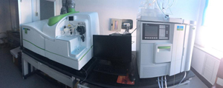

20、高效液相色谱-电感耦合等离子体质谱联用仪(HPLC-ICPMS)

仪器型号：HPLC ALTUS A-10，ICPMS Nexion350X  
　　仪器厂商：Perkin Elmer

特点：气质联用仪是指将气相色谱仪和质谱仪联合起来使用的仪器。质谱法可以进行有效的定性分析，但对复杂有机化合物的分析就显得无能为力；而色谱法对有机化合物是一种有效的分离分析方法，特别适合于进行有机化合物的定量分析，但定性分析则比较困难。因此，这两者的有效结合必将为化学家及生物化学家提供一个进行复杂有机化合物高效的定性、定量分析工具。像这种将两种或两种以上方法结合起来的技术称之为联用技术。

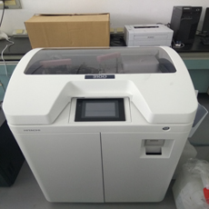

21、全自动生化分析仪

型号、规格：日立3100  
　　制造厂商：日本株式会社日立高新技术有限公司  
　　主要功能：全自动生化分析仪是根据光电比色原理来测量体液中某种特定化学成分的仪器，用于检测、分析生命化学物质，由于其测量速度快、准确性高、消耗试剂量小，现已在各级医院、防疫站、计划生育服务站得到广泛使用，为疾病的诊断、治疗和预后及健康状态提供信息依据，配合使用可大大提高常规生化检验的效率及收益。

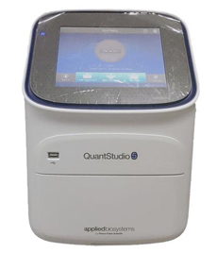

22、实时荧光定量PCR系统

型号：QuantStudio 5  
　　公司：美国Life Technologies  
　　简介： QuantStudio 5实时荧光定量PCR系统是 QuantStudio（R）系统系列的产品，适合新手及经验丰富的用户。QuantStudio 5系统采用先进的OptiFlex（R）技术和VeriFIexTM热循环模块：OptiFlex（R）技术采用高亮度白光半导体光源，可实现准确且灵敏的数据采集；VeriFIexTM热循环模块有6个独立控制的Peltier热循环模块，可以实现精确数码温控功能，轻松优化PCR反应条件，并且支持同时运行多个实验。  
　　该仪器主要参数：1. 荧光通道数：6色激发光通道和6色检测光通道；可自由组合，最多21种不同的荧光光谱； 2. 模块规格：96孔0.1mL模块型号； 3. 反应体积：10-30μL； 4. 支持高分辨熔解曲线（HRM）应用； 5. 支持耗材：10-30μL快速96孔 (0.1 mL) 反应板与光学盖膜。 6. 安装时已校准染料：FAM（TM）、SYBR（R）Green I、VIC（R）、NED、ABY、JUN、Mustang Purple、TAMRA、Cy5和ROX（TM）染料；能同时检测并区分VIC荧光和TAMRA荧光，以用于TaqMan基因拷贝数(CNV)检测。

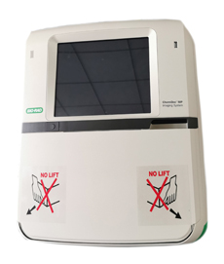

23、Bio-Rad ChemiDoc MP全能型成像系统

型号：Bio-Rad ChemiDoc MP  
　　公司：伯乐生命医学产品（上海）有限公司（bio-rad）  
　　简介：Bio-Rad ChemiDoc MP系统是全能型成像仪，其功能是以高分辨率和高灵敏度的 CCD 为成像检测技术为基础，模块化设计，支持多种检测方法。该系统操作简便，由 Image Lab? 软件控制，成像快速且可自动化。Bio-Rad ChemiDoc MP系统应用广泛，具有核酸胶、蛋白胶等多种成像功能，可检测多重荧光成像、化学发光成像、Stain-Free免染成像和普通凝胶成像。图像分辨率高，动态范围宽，能够清晰显示模糊条带。结果一致性和重复性较高。  
　　该仪器主要参数：1.超冷CCD成像技术，分辨率4Mpixel，触摸屏控制；2.具有蛋白胶、核酸胶等多种成像功能，兼顾化学发光和荧光成像两项功能，支持多种荧光标记抗体检测，可在一张印迹膜上同时检测多达三个蛋白；3.支持Stain-Free免染成像，可实现样品蛋白质条带电泳之后直接成像；4.最大成像面积25×26 cm，最大样品面积28×36cm；5.灵敏度：EtBr100pg DNA;SYPRO Ruby 0.5ng Protein; Chemiluminescence (WesternC): 10-14g Protein。

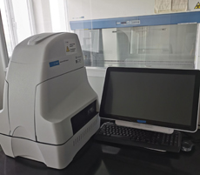

24、细胞能量代谢分析仪

型号：Seahorse XFe24  
　　公司：Agilent Seahorse/安捷伦海马  
　　简介：安捷伦Seahorse XFe24 分析仪在 24 孔板中检测活细胞的两条能量代谢通路、量化细胞代谢表型，从而分析细胞功能的变化。通过测定氧气消耗速率（Oxygen Consumption Rate, OCR）、测定细胞外酸化速率（Extra Cellular Acidifiction Rate, ECAR）等线粒体呼吸和糖酵解的关键指标，可在系统水平了解培养细胞、胰岛和体外样品的细胞代谢功能。

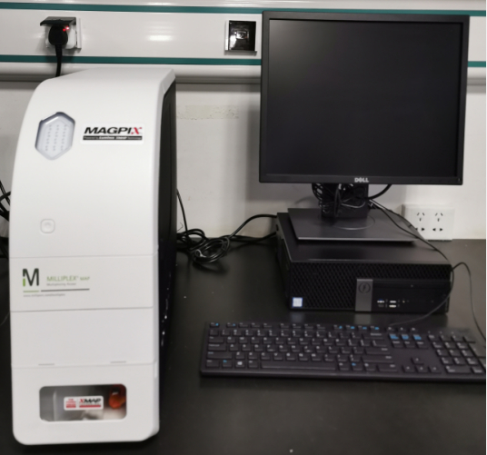

25、MAGPIX 液态悬浮芯片系统

品牌：美国Luminex 型号：MAGPIX

简介：MAGPIX 液态悬浮芯片系统是一款基于成熟的xMAP技术，满足中、小通量实验需要的多功能液态悬浮芯片系统。该系统采用全新LED激光光源、高分辨率的CCD及为MAGPIX专用的xMAP磁珠，能对血清、血浆或组织液等生物样本中蛋白、核酸等进行定性或定量分析，且单孔检测多达50个指标。

该仪器主要参数：

1. 芯片检测系统：报告激光：LED激发波长511 nm±27nm；报告激光/分类激光检测器：CCD
2. 报告激光通道动态范围: 3.5 log
3. 检测通道能力：具有多通路检测能力1-55种指标/样品
4. 芯片反应平台：96孔板格式板
5. 读板时间： 60min/96孔
6. 最低检测下限： 1pg/ml

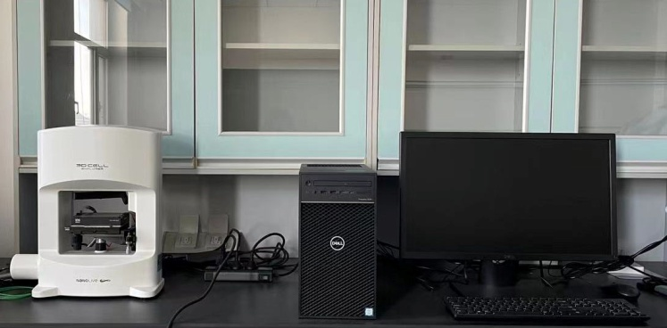

26、实时无标记3D活细胞成像系统

公司：瑞士Nanolive公司

型号：3D Cell Explorer

介绍：用于活细胞实时无标记3D内部结构成像、细胞荧光成像与分析。本仪器配有60倍物镜，520nm激光，通过激光扫描获取细胞内物质的折射率数据，获取96层图像，整合全息成像与360度旋转光源断层扫描技术为一体，75nm分辨率，实时构建细胞全息3D 成像，基于折射率的任意数字染色，高清晰无标记全彩数字染色3D 细胞影像，后期可精确对细胞体积、高度等变化做定位定量分析，非侵入式的活细胞实时无标记3D内部结构成像与细胞荧光成像与分析。细胞的要求是贴壁生长，没有叠加；培养皿要求35mm直径，底部为玻璃底，玻璃底厚度不超过170±20μm，培养基体积1.5mL左右。

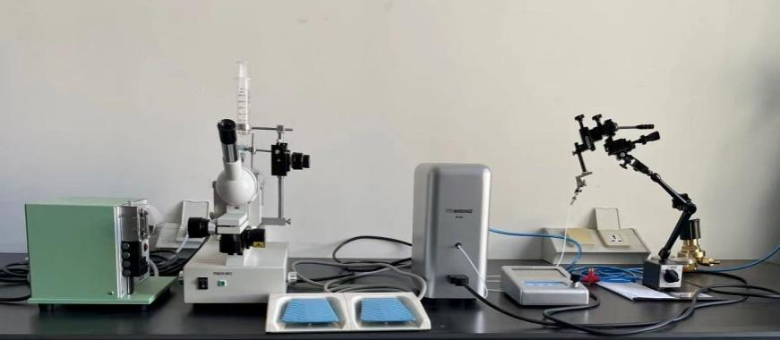

27、纤维注射系统

公司：日本程茂公司

简介：由以下部分组成1、拉针仪PC-100，2、磨针仪EG-401，3、显微注射（显微操作手MN-151，显微注射器IM-400 ）；日本程茂公司。利用管尖极细（0.1至0.5μm）的玻璃微量注射针，将外源基因片段直接注射到原核期胚或培养的细胞中。显微注射的程序，拉针仪制备玻璃微量注射针，用磨针仪修理玻璃微量注射针，通过显微操作手和显微注射器将外源基因片段直接注射到原核期胚或培养的细胞中。此方法已成功运用于小鼠、大鼠、鱼。